S E S S I O N L O G A N D R E Q U I R E M E N T S
AI对话助手
问题与需求记录汇总
记录台模式全天随记 · 含原话、截图与源码证据
记录日期：2026-10-27（周二）08:51 – 11:45
记录条数：6 条（3 条早间归档 + 3 条正式记录）
随附证据：7 张截图 · 1 份报表源码（1,564 行）· 2 份早间上传件
记录整理：小风 ｜ 需求提出：工号 F1246311

AI Chat Assistant · Project Log 2026-10-27

目 录
一、当日记录总览
一、当日记录总览 1
二、早间会话归档（00a–00c） 1
00a 新版《03-后端实施文档》上传（08:51） 2
00b SCANNER 零注释版重生成（08:52，带 V1.0a 修复） 2
00c backend-abap.7z 快照上传（08:56）——SCANNER 修复丢失告警 2
早间归档小结风线索 3
三、正式记录详录 3
记录 01｜ZAI_RPT_REG 注册后运行报错“找不到栏位目标”（11:37） 3
小风线索（01） 5
记录 02｜权限表配置新增“生成型”填值方式（11:43） 6
小风线索（02） 6
记录 03｜聊天前端技能入口点不出（11:45） 7
小风线索（03） 8
四、开放点与待决策清单 9
五、遗留上下文（非本日议题） 9
附录A ZRSD_IDP_0021 源码（原文全录） 10
A.1 ZRSD_IDP_0021（SD 成品可用库存报表，1,564 行） 10

注：本目录由域代码生成。如编辑文档后页码有变化，请在目录上点击右键并选择“更新域”以刷新页码。

一、当日记录总览
本文档汇总 2026-10-27“记录台”模式下收集的全部问题与需求。当日共形成 6 条记录：前 3 条为早间会话（08:51–08:56）的开场归档——该会话未留对话记录，本章按工作区文件证据回捞归档，防止遗漏；后 3 条为上午正式记录（1 条运行报错、1 条新需求、1 条前端 bug）。所有正式记录均保留 TA 原话，随附当日全部截图；一份报表源码（ZRSD_IDP_0021）作为自动登记报错的证据基础，全文收录于附录 A。早间归档中发现一个需要警示的风险点：新上传的仓库快照里 ZCL_AI_RPT_SCANNER 的 V1.0a 修复标记丢失，详见第二节。

编号 | 时间 | 类型 | 主题 | 状态
00a | 08:51 | 归档 | 新版《03-后端实施文档》上传（增补状态至〇-F） | 已归档
00b | 08:52 | 归档 | SCANNER 零注释版重生成（带 V1.0a 修复，1,757 行） | 已归档
00c | 08:56 | 归档 | backend-abap.7z 快照上传——SCANNER 修复丢失告警 | 已归档（含警示）
01 | 11:37 | 问题 | ZDPSD021 经 ZAI_RPT_REG 注册后，运行报错“找不到栏位目标” | 待排查
02 | 11:43 | 需求 | 权限表配置新增“生成型”填值方式（随机 / 递增 / 规则组合） | 待处理
03 | 11:45 | bug | ZAI_AGENT_SKILL 有数据，但聊天页“技能”入口点不出 | 待排查

二、早间会话归档（00a–00c）
早间会话发生在 08:51–08:56，未留下对话与记录文件，本节依据工作区文件证据（上传件、生成物、目录时间戳）回捞归档。三项证据相互独立、时间线连续，可完整还原早间动作。

00a 新版《03-后端实施文档》上传（08:51）
TA 上传了更新版《03-后端实施文档.md》（从零安装操作手册）。文档头部增补段已更新至〇-F：〇-F 后仓库累计口径为 SE11 数据表 32 张、SE24 类 25 个、SE38 程序 7 个、SEGW 函数导入 33 个；〇-B／〇-C 章节标注了 10-21／10-22 的部署状态。该文档为后续批次的部署对照基准，本日未展开评审。

00b SCANNER 零注释版重生成（08:52，带 V1.0a 修复）
交付_20261026/ZCL_AI_RPT_SCANNER_零注释版.abap 于本时间点被重新生成（56 KB / 1,757 行）。经核对：头注释含“V1.0a 20261026: 修 3 处编译错”修复标记、class_constructor 声明位于 PUBLIC 区、READ REPORT 使用 lv_pname（TYPE progname）转换后传入——10-26 交付的三处编译修复齐全，此份是带修复的正确版本，可作为 SE24 重贴的可靠来源。

00c backend-abap.7z 快照上传（08:56）——SCANNER 修复丢失告警
TA 上传了 backend-abap.7z 最新仓库快照，解压为 backend_abap_1027/（37 个文件）。与 10-26 仓库（backend_abap_1026/，同为 37 文件）逐文件比对：文件清单完全一致、无增删；除子目录 fiori-reports/ 与 tests/（仅时间戳差异）外，唯一内容差异是 ZCL_AI_RPT_SCANNER.abap——快照版（1,787 行）丢失了 V1.0a 三处修复，回退为修复前版本：

比对项 | 10-26 仓库（带修复） | 10-27 快照（修复丢失）
ZCL_AI_RPT_SCANNER 行数 | 1,794 行 | 1,787 行
V1.0a 修复头标记 | 有（第 18–20 行注明三处修复） | 无
class_constructor 声明位置 | PUBLIC 区（第 31 行） | 私有区（第 189 行）
READ REPORT 形参 | lv_pname TYPE progname 转换后传入 | 直接传 iv_prog（string）
其余 36 个文件 | 内容一致（含 fiori-reports/、tests/） | 内容一致

警示：若从 10-27 快照版本把 SCANNER 重贴进 SE24，10-26 已修的三处编译错（class_constructor 私有声明、READ REPORT/TEXTPOOL 拒 string 形参、引用传递不兼容）将全部复发——这正是 2026-09-05“重贴旧版覆盖历史修复”老坑模式的再次实证。对策不变：重贴前先核对头注释“V1.0a 20261026”修复标记；00b 的零注释版（08:52 重生成）是带修复的正确版本，优先从它取源。

早间归档小结风线索
- 快照比对用“逐文件 cmp + 行数/标记抽查”三分钟内完成，成本低收益高——今后 TA 每次传 7z 仓库，建议默认跑一遍“与上一版仓库 diff 摘要”，把“哪个对象回退了”做成例行对账。
- 00b 重生成时间（08:52）早于 7z 上传（08:56）4 分钟，说明重生成并非取自本快照，而来自 10-26 仓库带修复源——交付物与快照“一新一旧”并存时，以带修复标记的交付版为准。
- 快照里 SCANNER 无修复，可能意味着 TA 侧 SE24 尚未贴入第 3 版（10-26 待办“SCANNER 第 3 版已交待 TA 重贴”仍未落地），也可能是打包自本地旧目录——两种情形下一步动作不同，重贴前可请 TA 确认 SE24 当前 SCANNER 是否已能激活。

三、正式记录详录

记录 01｜ZAI_RPT_REG 注册后运行报错“找不到栏位目标”（11:37）
【原话】记录，这个报表使用ZAI_RPT_REG注册后，运行后报错找不到栏位目标
报表 ZRSD_IDP_0021（成品可用庫存報表，SD 模块，T-CODE ZDPSD021）经自动登记程序 ZAI_RPT_REG 注册成功——ZAI_RPT_DEF 的登记行完整落表（配置版本 R20261027103901 已生成、启用标记 X），随后走报表执行通道（SUBMIT VIA JOB）运行时作业被异常中止：SM37 工作日志显示步骤 001（格式 ZAI_RPT_RUNNER、变式 &000000000024、用户 F1246311）于 10:52:23 抛出类型 A 消息“找不到栏位目标”，随后 00 518“已取消工作”。这是〇-I（报表自动登记）上线后“注册→运行”链路的第一次实战，也是〇-I.4 验证的第一现场。

字段（技术名） | 登记值
报表登记 ID（REPORT_ID） | ZDPSD021
事务码（TCODE） | ZDPSD021
程序名（PROGNAME） | ZRSD_IDP_0021
报表名称（REPORT_NAME） | 成品可用库存报表
报表类别 / 结果采取方式 | ALV / ALV_CAPTURE
执行方式（EXEC_MODE） | JOB
行数上限（MAX_ROWS） | 200
参数配置版本（CONFIG_VERSION） | R20261027103901
启用（ACTIVE） | X
输入参数数量（LINE_INDEX） | 4

证据链：图 01 为该报表的 SAP 选择画面（工单默认 AB21、三个选择项、两组单选、两个复选框——实际控件 8+ 个）；图 02 为 SM37 工作日志（10:52:20 开始、10:52:23 异常中止，消息类别列在低分辨率截图中读取存疑、以 TA 屏幕为准）；图 03 为 SE16 中 ZAI_RPT_DEF 的 ZDPSD021 登记行全字段。三图合看，注册环节完整、断点在运行期。
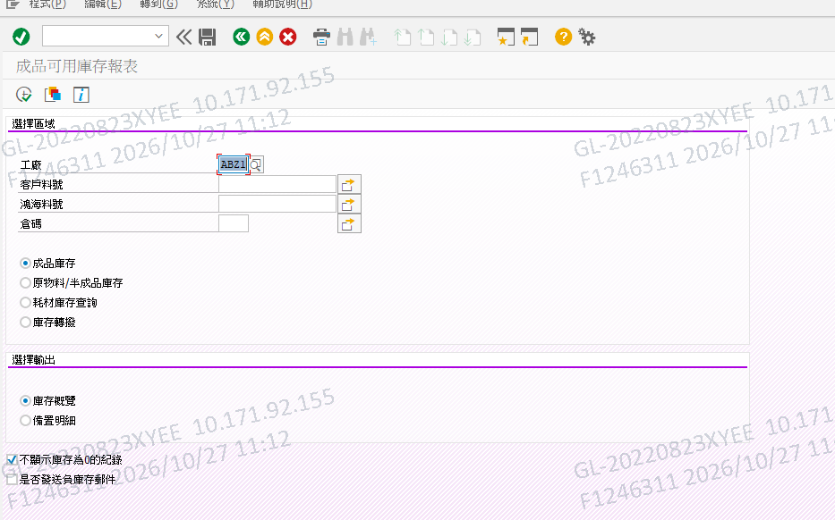
图 01 ZRSD_IDP_0021 选择画面：工单 AB21 + 客户料号/满库料号/备注选择项 + 单选组×2 + 复选框×2
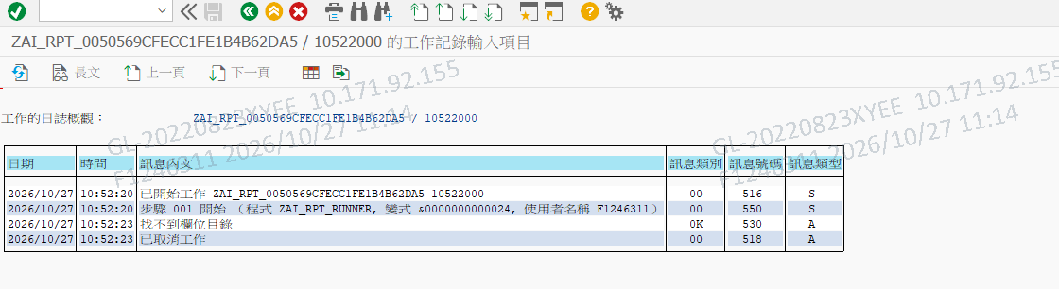
图 02 SM37 工作日志：ZAI_RPT_RUNNER 步骤 001 于 10:52:23 抛出类型 A 消息“找不到栏位目标”，作业取消
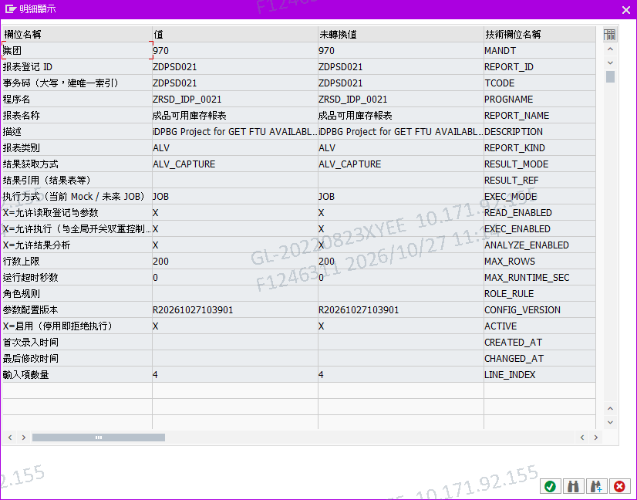
图 03 SE16 明细：ZAI_RPT_DEF 的 ZDPSD021 登记行（CONFIG_VERSION 已生成、参数数 4）

小风线索（01）
- 注册链已通、断在运行期：DEF 行完整（配置版本已生成、参数数 4），报错发生在 ZAI_RPT_RUNNER 作业内类型 A 中止——“找不到栏位目标”字面即动态 ASSIGN 的目标不存在，最大嫌疑是 ZAI_RPT_PARAM 里某行的 ABAP_NAME 与 ZRSD_IDP_0021 实际选择屏字段名对不上（注册器生成/解析的名字与程序内名不一致）。
- 一个疑点先对账：DEF 行“输入参数数量 = 4”，但 0021 选择屏实际控件 8+ 个（3 个选择项、工单、单选组×2、复选框×2）——注册器可能漏登了单选/复选或部分选择项；若 seltab 组装引用了没登记或名字不对的字段，恰好会炸“栏位目标”。
- 排障只需三步只读取证（不动代码）：一、SE16 查 ZAI_RPT_PARAM（REPORT_ID=ZDPSD021）看 4 行的 ABAP_NAME；二、对照源码 SELECTION-SCREEN 字段名（附录 A 全文可查）；三、SE38 打开 ZAI_RPT_RUNNER 搜“找不到栏位目标”的 RAISE 位，看它 ASSIGN 的是什么名字。三方一对，根因即出。
- 好信号：0021 头注释 T-CODE 为空，但 DEF 行 TCODE=ZDPSD021 落表成功——注册器的 TSTC 反查（或人工补充）生效。排障后建议把“注册→运行”闭环结论回灌进 ZAI_RPT_REG/SCANNER 的解析规则（对照 10-24 线索：控件类型 RANGE/VALUE/RADIO/CHECK 四类 + 标签兜底）。

记录 02｜权限表配置新增“生成型”填值方式（11:43）
【原话】这个我想加个随机数这个需求，因为有些字段可能不需要固定值而需要随机或者递增或者按某种规则组成的值
权限管理→权限表配置页（ZIDPPP009 批量代加的字段级填值来源配置）目前支持的填值方式为固定值、目标账号、工厂、当天日期、当前时间、操作人、留空（截图示例：ACTION=固定值 123、FIR_ACCOUNT=目标账号、SEC_ACCOUNT=固定值 123、ERSDA=当天日期、ERZET=当前时间、ERNAM=操作人）。TA 希望新增一类“生成型”填值方式——有些字段不适合固定值，需要随机、递增或按某种规则组合出来的值。
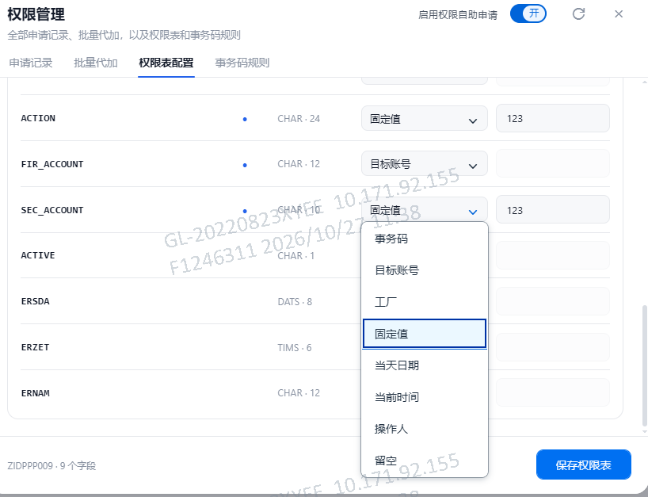
图 04 权限表配置页：ZIDPPP009 各字段填值方式（固定值/目标账号/工厂/当天日期/当前时间/操作人/留空）

小风线索（02）
- 三类生成型方式可一套设计：随机（RANDOM，带长度/字符集/数值范围）、递增（SEQUENCE，带起始/步长/位数补零，批量代加 N 行时按行递增）、规则组合（TEMPLATE 规则串，如“前缀+日期+序号+随机段”拼接）——与现有固定值/当天日期等“直取型”并列成一个大类。
- 递增要绑“批量”上下文：单行生成用不上递增，递增值在批量代加 N 行时按行号走（0001、0002…）；随机则每行独立。配置粒度建议在现有下拉加“生成值…”选项并展开子配置（类型/参数），避免在主列表堆一堆模式。
- 约束提示：值生成放在批量代加落库的前端或后端都行，但长度/唯一性校验要贴着 ZIDPPP009 字段定义走（ACTION CHAR.24 等）——随机与规则组合生成值超长需截断或前置校验；若字段参与 key 组成还要防冲突（递增天然防重，随机要查重）。

记录 03｜聊天前端技能入口点不出（11:45）
【原话】记录bug点，我sklls表里已经有了值，为什么前端不能点击读取技能
ZAI_AGENT_SKILL 技能表已有 8 条完整数据（SE16 可查、名称/说明/场景清单/工具清单列均有值，见图 05），前端技能管理页也能正常列出这 8 个卡片并打开详情编辑抽屉（见图 07）——即后端表与管理端读取链路都通。但聊天页里的“技能”入口（输入区“SAP主模型”旁，见图 06）点击后读取不到/选不了技能。数据在、管理页在、唯独聊天入口不响应，断点收窄到聊天页该入口的交互或取数。
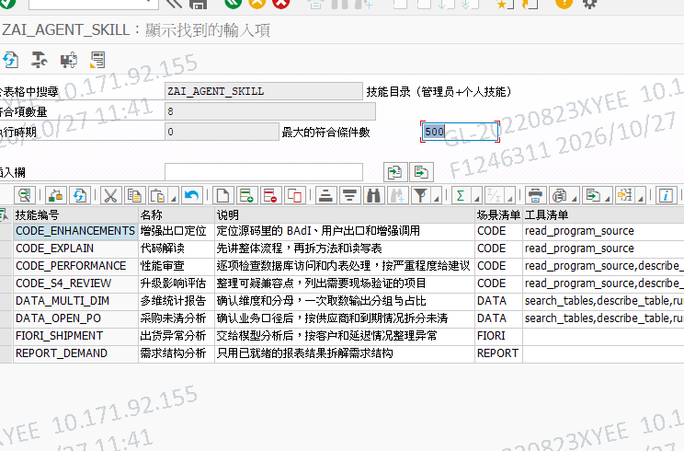
图 05 SE16：ZAI_AGENT_SKILL 技能目录（管理员+个人技能）8 行数据齐全
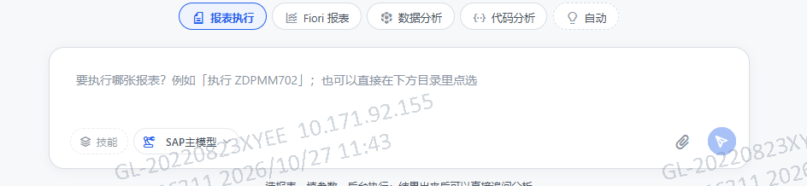
图 06 聊天页报表执行场景：技能入口位于输入区“SAP主模型”旁
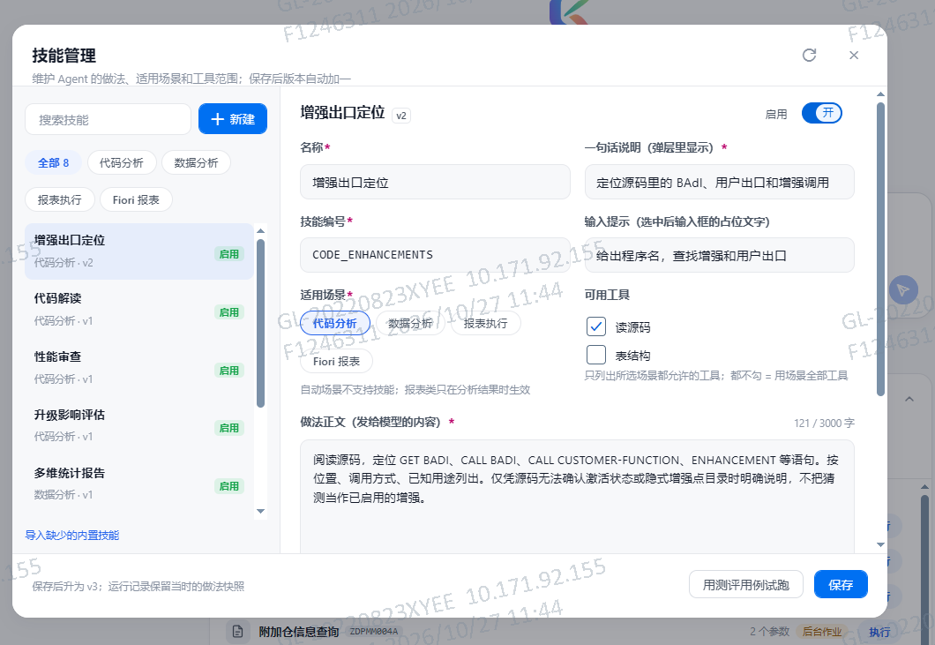
图 07 技能管理页：8 个技能卡片正常列出，详情抽屉可编辑（v2→v3 版本机制）

技能编号 | 名称 | 场景 | 说明（首句）
CODE_ENHANCEMENTS | 增强出口定位 | CODE | 定位源码里的 BADI、用户出口和增强调用
CODE_EXPLAIN | 代码解读 | CODE | 先讲整体流程，再拆方法和等表
CODE_PERFORMANCE | 性能审查 | CODE | 违规检查数据库访问和表大小，按严重程度给建议
CODE_S4_REVIEW | 升级影响评估 | CODE | 整理可迁移点，列出需要现场验证的项目
DATA_MULTI_DIM | 多维统计报告 | DATA | 请确认维度和分母，一次数据给出分组与占比
DATA_OPEN_PO | 采购未清分析 | DATA | 采购业务入口径后，按供应商和到期情况拆分未清
FIORI_SHIPMENT | 出货异常报告 | FIORI | 交货根据分析后，按客户和运送情况整理异常
REPORT_DEMAND | 需求结构分析 | REPORT | 只用已就绪的报表结果拆解需求结构

小风线索（03）
- 数据链分层看：SE16 有 8 行 + 技能管理页能列卡片，说明后端表与管理端读取都通；断点收窄到聊天页“技能”入口的交互/取数——大概率前端事件绑定问题，或该入口调的接口与技能管理页并非同一条。
- 一步分流取证：F12 Network 点“技能”看有没有发请求——没发=按钮没绑事件/被禁用；发 4xx=路由或权限（注意 10-22 已实锤的 create_internal stateful 403 家族，聊天页技能 GET 若仍走老通道会撞同一堵墙，〇-D 的 Z_AI_ODATA_GET 是否覆盖此端点待对）；发 200 有数据但不渲染=前端字段映射或枚举过滤问题。
- 枚举过滤是“表里有值前端空”的高频根因：场景清单列存的是 CODE/DATA/FIORI/REPORT——若聊天页按当前场景 tab（如“报表执行”）过滤时用了别的枚举值或大小写不一致，会把 8 行全滤空。拿 REPORT_DEMAND 的场景值与前端 tab 值一对照即可判定。
- 与〇-F 验收呼应：SKILL_SERVICE V1.0 的 GET 端点与前端 ChatService 改造版是否已随上次 build 部署——若前端还是旧包，新入口自然无响应（前端“攒一次 build”欠账正包含此类，见第五节遗留上下文）。

四、开放点与待决策清单
以下为当日全部开放点，按优先级排列，均待 TA 决策或现场取证后推进：

# | 开放点 | 建议下一步
1 | #01 找不到栏位目标 | 三步只读取证：SE16 查 ZAI_RPT_PARAM（ZDPSD021）4 行 ABAP_NAME ↔ 附录 A 源码选择屏字段名 ↔ ZAI_RPT_RUNNER 报错 RAISE 位；三方一对根因即出
2 | #01 注册器漏登控件 | 参数数 4 vs 屏上 8+ 控件（单选/复选疑漏登）；排障后将结论回灌 ZAI_RPT_REG/SCANNER 解析规则（R/C/F 四类+标签兜底）
3 | #03 技能入口不响应 | F12 分流取证：没发请求=事件未绑；4xx=通道/权限（create_internal 403 家族）；200 不渲染=枚举过滤口径（CODE/DATA/FIORI/REPORT vs 前端 tab）
4 | #02 生成型填值方式 | 三形态（随机/递增/规则组合）选型 + 配置粒度（“生成值…”子配置）+ 长度/唯一性校验口径（贴 ZIDPPP009 字段定义）
5 | 00c SCANNER 修复丢失 | 重贴 SE24 前核对头注释“V1.0a 20261026”标记；优先用 00b 零注释版（带修复）为源，勿用 10-27 快照版直贴
6 | 前端 build 欠账 | 〇-F ChatService 修复版、〇-G/〇-H 前端改动攒一次 build；#03 技能入口并入该批一并验证

五、遗留上下文（非本日议题）
〇-G/H/I 部署批进行中：G（AUTH_SERVICE V1.3，审批卡姓名/部门运行时查 USER_ADDR）与 H（REPORT_SERVICE V1.0.14 + EXEC_SAP V1.1b，选择项 R/C/F）后端已部署、H 的 TA 已自贴激活；I=报表自动登记——SCANNER 第 3 版（V1.0a）待 TA 重贴 SE24（00c 警示：重贴前先核对修复标记）、ZAI_RPT_REG 已交待建、SE16 登记 R/C/F 示例行（0012/0003C）未录、〇-I.4 验证（先只演练）未走。本日 #01 正是“注册→运行”链路首次实战，其排障结论将直接回灌 I 的闭环。
前端欠一次 build：〇-F 技能入口与 ChatService 修复版（_authCall 十二 FI 全参数补全）、〇-G/〇-H 前端部分攒批执行；build 部署后先走验收 7.2 再开 AUTH_ENABLED。#03 技能入口 bug 建议并入该批一并验证，避免二次构建。
〇-D/〇-E/〇-F 已于 10-25 部署完成（TA 亲述）；Fiori 前端取数改走 Z_AI_ODATA_GET RFC 新会话（函数组 ZAI_ODATA、DESTINATION 'NONE'、当前用户身份），SM59 仅留回退通道；SICF 标准用户方案已被 TA 否决（浏览器路径）。
不变口径：禁动 DATA_ANALYSIS_SERVICE（线上 V13.4c）与 REPORT_MOCK（线上 V1.1）；ReportRunStatus=GET 的 SEGW 变更随批同步 A4Q（FI GET/POST 硬配对）；A4Q 部署=UI5 目标库重灌 REPOSITORY_LOAD、ABAP 照 STMS；交付注释口径=注释头+方法体内可留、方法间双风格剥。
汇报材料：10-15 Agent 化总结草稿仍等 TA 定 docx/PPT 形态。

附录A ZRSD_IDP_0021 源码（原文全录）
以下为 TA 当日贴出的原始文件（成品可用庫存報表，SD 模块，1,564 行），繁体中文注释原样保留、按原文完整收录；交付目录“原始附件”内另附同名 .txt 原件。源码作为 #01“找不到栏位目标”排障时选择屏字段名对照的证据基础，不做改动。

A.1 ZRSD_IDP_0021（SD 成品可用库存报表，1,564 行）
REPORT zrsd_idp_0021 .
************************************************************************
* Purpose: iDPBG Project for GET FTU AVAILABLE INVENTORY / create Goods
* Tranfser Ticket ---fencang.
* Logical:
* SAP Module: SD
* Funcitonal Spec NO:(SAPSDA-126)
* T-CODE:
* Author: hikki
* EXT:57732257
* Add Date: 2018/08/11
*----------------------------------------------------------------------*
**Customer Object:
* 1.Table: MARD
* 2.Domain:
*----------------------------------------------------------------------*
* change History:
*
* Date Author TP Prod. TP date R=uest NO.
* --------- -------- --------------------- -----------------------*
* 2015/05/26 Rains
*----------------------------------------------------------------------*
TABLES: mara,mard,lips,vbuk,vbap,zidpcontrolvalue,zidpsd030,zidpmm560,
zidpsd017,zidpsd015,zidpmmwhi,zidpmmwhh,zidpmm016,zctbs_zzbsb,zidpsd082.
TYPE-POOLS:slis.
DATA:fc_alv TYPE slis_fieldcat_alv OCCURS 10 WITH HEADER LINE,
wa_layout TYPE slis_layout_alv.
DATA:g_repid LIKE sy-repid.
DATA:l_loekz LIKE ekpo-loekz,
l_elikz LIKE ekpo-elikz.
DATA: BEGIN OF it_out OCCURS 100,
matnr LIKE mara-matnr,
bismt LIKE mara-bismt,
lgort LIKE mard-lgort,
END OF it_out.
DATA: BEGIN OF m_misc OCCURS 100,
werks LIKE zidpmmwhi-werks,
loadno LIKE zidpsd047-loadno,
matnr LIKE zidpmmwhi-matnr,
lgort LIKE zidpmmwhi-lgort,
erfmg LIKE zidpmmwhi-erfmg,
docnumber LIKE zidpmmwhi-docnumber,
END OF m_misc.
DATA:m_misc1 LIKE TABLE OF m_misc WITH HEADER LINE.
DATA: BEGIN OF it_mard OCCURS 100,
werks LIKE mard-werks,
matnr LIKE mard-matnr,
bismt LIKE mara-bismt,
lgort LIKE mard-lgort,
labst LIKE mard-labst,
res LIKE mdps-mng01,
avl LIKE mdps-mng01,
model LIKE zidpmmtlk-tlk03, "mali150609
pspnr LIKE mspr-pspnr,
bsflag(15) TYPE c,
fbsflag(15) TYPE c,
mcoo LIKE zidpmmtlk-tlk58,
END OF it_mard.
DATA: BEGIN OF it_mspr OCCURS 100,
werks LIKE mspr-werks,
matnr LIKE mspr-matnr,
bismt LIKE mara-bismt,
lgort LIKE mspr-lgort,
prlab LIKE mspr-prlab,
pspnr LIKE mspr-pspnr,
res LIKE mdps-mng01,
avl LIKE mdps-mng01,
model LIKE zidpmmtlk-tlk03,
END OF it_mspr.

DATA: BEGIN OF it_order OCCURS 100,
vbeln LIKE vbap-vbeln,
posnr LIKE vbap-posnr,
loadno LIKE zidpsd015-loadno,
werks LIKE mard-werks,
matnr LIKE mard-matnr,
lgort LIKE mard-lgort,
kwmeng LIKE vbap-kwmeng,
bismt LIKE mara-bismt,
matnr1 LIKE mard-matnr,
labst LIKE mard-labst,
res LIKE mdps-mng01,
avl LIKE mdps-mng01,
model LIKE zidpmmtlk-tlk03,
pspnr LIKE mspr-pspnr,
mcoo LIKE zidpmmtlk-tlk58,
END OF it_order.
DATA:l_matedoc LIKE mkpf-mblnr,subrc LIKE sy-subrc.
DATA: BEGIN OF it_avl OCCURS 100.
INCLUDE STRUCTURE mdps.
DATA: END OF it_avl.
DATA: tem LIKE mdps-mng01,
tem1 LIKE mdps-mng01,
tem2 LIKE mdps-mng01,
matnr_t LIKE mara-matnr,
lgort_t LIKE mard-lgort,
dat01_t LIKE mdps-dat01.
DATA:BEGIN OF s_itab OCCURS 100,
docnumber LIKE zidpmmwhi-docnumber,
erfmg LIKE zidpmmwhi-erfmg,
matnr LIKE zidpmmwhi-matnr,
END OF s_itab.

DATA: BEGIN OF ikk OCCURS 100,
check LIKE rmmmb-kznul,
werks LIKE mard-werks,
matnr LIKE mard-matnr,
bismt LIKE mara-bismt,
lgort LIKE mard-lgort,
labst LIKE mard-labst,
res LIKE mdps-mng01,
avl LIKE mdps-mng01,
model LIKE zidpmmtlk-tlk03,
fqty LIKE mard-labst,
flgort LIKE mard-lgort,
fmatnr LIKE mard-matnr,
END OF ikk.

DATA: BEGIN OF ikk1 OCCURS 100.
INCLUDE STRUCTURE ikk.
DATA: mblnr LIKE zfghubin-mblnr.
DATA: pflag LIKE zfghubin-flag.
DATA: message LIKE zfghubin-message.
DATA: END OF ikk1.
DATA l_sender TYPE soextreci1-receiver.
DATA: l_site LIKE zidpcontrolvalue-cvalue1.
***add by xiaohu 20190528 begin*************
RANGES: r_plant FOR zidpcontrolvalue-werks.
MOVE 'I' TO r_plant-sign.
MOVE 'EQ' TO r_plant-option.
MOVE zidpcontrolvalue-werks TO r_plant-low.
APPEND r_plant.
***add by xiaohu 20190528 end****************

SELECTION-SCREEN: BEGIN OF BLOCK 1 WITH FRAME TITLE TEXT-001.
SELECTION-SCREEN: SKIP.
PARAMETERS: p_werks LIKE vbap-werks OBLIGATORY DEFAULT 'ABZ1'.
SELECT-OPTIONS: s_kdmat FOR mara-bismt NO INTERVALS.
SELECT-OPTIONS: s_matnr FOR mara-matnr NO INTERVALS.
SELECT-OPTIONS: s_lgort FOR mard-lgort NO INTERVALS.
SELECTION-SCREEN: SKIP 1.
PARAMETERS: h1 RADIOBUTTON GROUP h1,
h2 RADIOBUTTON GROUP h1,
h4 RADIOBUTTON GROUP h1,
h3 RADIOBUTTON GROUP h1.
SELECT-OPTIONS: s_loadno FOR zidpsd015-loadno NO INTERVALS NO-DISPLAY.
SELECT-OPTIONS: s_datum FOR sy-datum NO INTERVALS NO-DISPLAY.

SELECTION-SCREEN: END OF BLOCK 1.
SELECTION-SCREEN: BEGIN OF BLOCK 2 WITH FRAME TITLE TEXT-002.
SELECTION-SCREEN: SKIP.
PARAMETERS: r1 RADIOBUTTON GROUP rad1,
r2 RADIOBUTTON GROUP rad1.
SELECTION-SCREEN: END OF BLOCK 2.
PARAMETERS: p_c1 TYPE c AS CHECKBOX DEFAULT 'X'.
PARAMETERS: p_c2 TYPE c AS CHECKBOX .

START-OF-SELECTION.
PERFORM check_authorization.
PERFORM get_data. " GET P/N
PERFORM out_put. " Display result.

*&---------------------------------------------------------------------*
*& Form get_data
*&---------------------------------------------------------------------*
* text
*----------------------------------------------------------------------*
* --> p1 text
* <-- p2 text
*----------------------------------------------------------------------*
FORM get_data.
* IF NOT s_lgort[] IS INITIAL.
* LOOP AT s_lgort.
* SELECT SINGLE * FROM zidpcontrolvalue WHERE cvalue2 = s_lgort-low
* AND werks = p_werks
* AND ctype = 'EDI/LGORT'.
* IF sy-subrc <> 0.
* MESSAGE e001(00) WITH
* 'The lgort is not EDI SHIPPING,Please use zdpsd021'.
* ENDIF.
* ENDLOOP.
* ENDIF.
IF h3 <> 'X'.
IF h1 = 'X'."成品庫存
IF NOT s_matnr[] IS INITIAL.
SELECT matnr bismt INTO TABLE it_out FROM mara
WHERE matnr IN s_matnr
AND mtart = 'ZFRT'.
ELSEIF NOT s_kdmat[] IS INITIAL.
SELECT matnr bismt INTO TABLE it_out FROM mara
WHERE bismt IN s_kdmat
AND mtart = 'ZFRT'.
ELSE.
SELECT matnr bismt INTO TABLE it_out FROM mara
WHERE mtart = 'ZFRT'.
ENDIF.
ELSEIF h2 = 'X'."原物料/半成品庫存
IF NOT s_matnr[] IS INITIAL.
SELECT matnr bismt INTO TABLE it_out FROM mara
WHERE matnr IN s_matnr
AND mtart <> 'ZFRT'.
ELSEIF NOT s_kdmat[] IS INITIAL.
SELECT matnr bismt INTO TABLE it_out FROM mara
WHERE bismt IN s_kdmat
AND mtart <> 'ZFRT'.
ELSE.
SELECT matnr bismt INTO TABLE it_out FROM mara
WHERE mtart <> 'ZFRT'.
ENDIF.
ELSE.
IF NOT s_matnr[] IS INITIAL.
SELECT matnr bismt INTO TABLE it_out FROM mara
WHERE matnr IN s_matnr
AND mtart <> 'ZFRT'.
ELSEIF NOT s_kdmat[] IS INITIAL.
SELECT matnr bismt INTO TABLE it_out FROM mara
WHERE bismt IN s_kdmat
AND mtart <> 'ZFRT'.
ELSE.
SELECT matnr bismt INTO TABLE it_out FROM mara
WHERE mtart <> 'ZFRT'.
ENDIF.
ENDIF.
******add by lily NPI Special stock begin 20210610*****
SELECT SINGLE * FROM zidpcontrolvalue WHERE werks = p_werks
AND ctype = 'NPI'.
IF sy-subrc = 0.
LOOP AT it_out.
SELECT * INTO CORRESPONDING FIELDS OF it_mspr FROM mspr
WHERE matnr = it_out-matnr
AND werks = p_werks
AND lgort IN s_lgort
AND sobkz = 'Q'.
IF sy-subrc = 0.
it_mspr-bismt = it_out-bismt.
APPEND it_mspr.
ENDIF.
ENDSELECT.
ENDLOOP.
IF p_c1 = 'X'.
DELETE it_mspr WHERE prlab = 0.
ENDIF.
******add by lily NPI Special stock end 20210610*****
ELSE.

DATA(lt_tmp) = it_out[].

WITH +data
AS (
SELECT DISTINCT matnr,bismt FROM @lt_tmp AS zda ##ITAB_KEY_IN_SELECT
)
SELECT d~*,z~bismt
FROM mard AS d INNER JOIN +data AS z ON d~matnr = z~matnr
WHERE d~werks = @p_werks
AND d~lgort IN @s_lgort
INTO CORRESPONDING FIELDS OF TABLE @it_mard.

* LOOP AT it_out.
* SELECT * INTO CORRESPONDING FIELDS OF it_mard FROM mard
* WHERE matnr = it_out-matnr
* AND werks = p_werks
* AND lgort IN s_lgort.
* IF sy-subrc = 0.
* it_mard-bismt = it_out-bismt.
* APPEND it_mard.
* ENDIF.
* ENDSELECT.
* ENDLOOP.

SORT it_out.
DELETE ADJACENT DUPLICATES FROM it_out.
********優化SQL end by lily 20240724
IF p_c1 = 'X'.
DELETE it_mard WHERE labst = 0.
ENDIF.

ENDIF.

* if p_c1 = 'X'.
* delete it_mard where labst = 0.
* endif.
******add by lily NPI Special stock begin 20210610*****
LOOP AT it_mspr.
MOVE-CORRESPONDING it_mspr TO it_mard.
it_mard-labst = it_mspr-prlab.
APPEND it_mard.
ENDLOOP.
******add by lily NPI Special stock end 20210610*****
CLEAR matnr_t.
**********add by lily 20220504 begin********
IF h4 = 'X'.
LOOP AT it_mard.
IF it_mard-matnr NE matnr_t OR
it_mard-lgort NE lgort_t.
CLEAR:tem,tem1,tem2.

* SELECT SUM( b~erfmg ) INTO tem1 FROM zidpmmwhh AS a INNER JOIN
* zidpmmwhi AS b ON a~docnumber = b~docnumber
* WHERE b~werks = it_mard-werks
* AND a~mblnr = ''
* AND b~matnr = it_mard-matnr
* AND b~lgort = it_mard-lgort
* AND b~markdeletion NE 'X'.
SELECT * INTO CORRESPONDING FIELDS OF TABLE s_itab FROM zidpmmwhi
WHERE werks = it_mard-werks
AND matnr = it_mard-matnr
AND lgort = it_mard-lgort
AND markdeletion NE 'X'
%_HINTS ORACLE 'INDEX(ZIDPMMWHI"PN")'.
LOOP AT s_itab.
SELECT SINGLE * FROM zidpmmwhh WHERE docnumber = s_itab-docnumber.
IF zidpmmwhh-doctype NE 'G'.
DELETE s_itab.
CONTINUE.
ENDIF.
IF zidpmmwhh-mblnr = ''.
tem1 = tem1 + s_itab-erfmg.
ELSE.
DELETE s_itab.
ENDIF.
ENDLOOP.

SELECT SUM( a~erfmg ) INTO tem2
FROM zidpsd047 AS a INNER JOIN zidpsd046 AS b
ON a~werks = b~werks AND a~loadno = b~loadno
WHERE a~werks = it_mard-werks
AND b~scflag <> 'Y'
AND a~matnr = it_mard-matnr
AND a~lgort = it_mard-lgort
%_HINTS ORACLE 'INDEX(ZIDPSD047"0")'.
IF tem1 GT 0.
******modify by lily 20231227 begin *
******comment by lily 20231227 begin 改变写法，目前写法如果一个费领单的有两个相同料号的话，会重复抓取*
* LOOP AT s_itab.
* SELECT werks matnr lgort erfmg docnumber APPENDING
* CORRESPONDING FIELDS OF TABLE m_misc FROM zidpmmwhi
* WHERE werks = it_mard-werks
* AND docnumber = s_itab-docnumber
* AND matnr = s_itab-matnr
* AND lgort = it_mard-lgort
* AND markdeletion NE 'X'.
*
*
* ENDLOOP.
IF s_itab[] IS NOT INITIAL.
SORT s_itab BY docnumber.
SELECT werks matnr lgort erfmg docnumber APPENDING
CORRESPONDING FIELDS OF TABLE m_misc FROM zidpmmwhi
FOR ALL ENTRIES IN s_itab
WHERE werks = it_mard-werks
AND docnumber = s_itab-docnumber
AND matnr = s_itab-matnr
AND lgort = it_mard-lgort
AND markdeletion NE 'X'.

ENDIF.
******modify by lily 20231227 end *
ENDIF.

IF tem2 GT 0.
SELECT a~werks a~loadno a~matnr a~lgort a~erfmg APPENDING
CORRESPONDING FIELDS OF TABLE m_misc1 FROM zidpsd047 AS a INNER JOIN
zidpsd046 AS b ON a~werks = b~werks AND a~loadno = b~loadno
WHERE a~werks = it_mard-werks
AND b~scflag <> 'Y'
AND a~matnr = it_mard-matnr
AND a~lgort = it_mard-lgort
%_HINTS ORACLE 'INDEX(ZIDPSD047"0")'.
ENDIF.

IF NOT m_misc1[] IS INITIAL.
LOOP AT m_misc1.
SELECT SINGLE * FROM zidpsd015 WHERE werks = p_werks
AND loadno = m_misc1-loadno
AND zoga908 NE ' '.

IF sy-subrc = 0.
SELECT SINGLE * FROM zidpmmwhi WHERE werks = m_misc1-werks
AND docnumber = zidpsd015-zoga908.
* and matnr = m_misc-matnr
* and markdeletion ne 'X'
* and lgort = m_misc-lgort.
IF sy-subrc = 0.
* tem2 = tem2 - m_misc1-erfmg.
DELETE m_misc1.
ENDIF.
ELSE.
SELECT SINGLE * FROM zidpsd015 WHERE werks = 'ABS1'
AND loadno = m_misc1-loadno
AND zoga908 NE ' '.

IF sy-subrc = 0.
SELECT SINGLE * FROM zidpmmwhi WHERE werks = m_misc1-werks
AND docnumber = zidpsd015-zoga908.
* and matnr = m_misc-matnr
* and markdeletion ne 'X'
* and lgort = m_misc-lgort.
IF sy-subrc = 0.
* tem2 = tem2 - m_misc1-erfmg.
DELETE m_misc1.
ENDIF.
ENDIF.

*****add by lily 20241220 for csd begin*****
SELECT SINGLE * FROM zidpsd015 WHERE werks = 'AJS1'
AND loadno = m_misc1-loadno
AND zoga908 NE ' '.

IF sy-subrc = 0.
SELECT SINGLE * FROM zidpmmwhi WHERE werks = m_misc1-werks
AND docnumber = zidpsd015-zoga908.
* and matnr = m_misc-matnr
* and markdeletion ne 'X'
* and lgort = m_misc-lgort.
IF sy-subrc = 0.
* tem2 = tem2 - m_misc1-erfmg.
DELETE m_misc1.
ENDIF.
ENDIF.
*****add by lily 20241220 for csd end*****
***模組出貨費領add by lily begin*****
SELECT SINGLE * FROM zidpsd082 WHERE werks = m_misc1-werks
AND vbeln = m_misc1-loadno.
IF sy-subrc = 0.
SELECT SINGLE * FROM zidpmmwhi WHERE werks = m_misc1-werks
AND docnumber = zidpsd082-docnumber.
* and matnr = m_misc-matnr
* and markdeletion ne 'X'
* and lgort = m_misc-lgort.
IF sy-subrc = 0.
* tem2 = tem2 - m_misc1-erfmg.
DELETE m_misc1.
ENDIF.
ENDIF.
***模組出貨費領add by lily end******
ENDIF.
ENDLOOP.
ENDIF.
LOOP AT m_misc1.
MOVE-CORRESPONDING m_misc1 TO m_misc.
APPEND m_misc.
ENDLOOP.
* tem = tem1 + tem2.
IF NOT m_misc[] IS INITIAL.
LOOP AT m_misc.
it_order-werks = p_werks.
it_order-lgort = it_mard-lgort.
it_order-matnr = it_mard-matnr.
it_order-model = it_mard-model.
it_order-mcoo = it_mard-mcoo.
it_order-bismt = it_mard-bismt.
it_order-labst = it_mard-labst.
tem = tem + m_misc-erfmg.
it_order-res = tem.
it_order-avl = it_mard-labst - tem.
it_order-loadno = m_misc-loadno.
it_order-kwmeng = m_misc-erfmg.
SELECT SINGLE zoga908 INTO it_order-vbeln FROM zidpsd015
WHERE werks = m_misc-werks
AND loadno = m_misc-loadno.
IF sy-subrc NE 0.
it_order-vbeln = m_misc-docnumber.
ENDIF.
SELECT SINGLE docitem INTO it_order-posnr FROM zidpmmwhi
WHERE werks = m_misc-werks
AND docnumber = it_order-vbeln.
APPEND it_order.
CLEAR it_order.
ENDLOOP.
ENDIF.
ENDIF.
it_mard-res = tem.
it_mard-avl = it_mard-labst - tem.
MODIFY it_mard.
matnr_t = it_mard-matnr.
lgort_t = it_mard-lgort.
CLEAR:m_misc,m_misc[],m_misc1,m_misc1[].
ENDLOOP.
**********add by lily 20220504 end********
ELSE.
LOOP AT it_mard.
* SELECT SINGLE * FROM zidpcontrolvalue WHERE cvalue2 = it_mard-lgort
* AND werks = p_werks
* AND ctype = 'EDI/LGORT'
*.
* IF sy-subrc = 0.
* SELECT SINGLE tlk03 FROM zidpmmtlk
* INTO it_mard-model
* WHERE tlk01 = it_mard-matnr
* AND werks = it_mard-werks.
* MODIFY it_mard.
* IF it_mard-matnr NE matnr_t OR
* it_mard-lgort NE lgort_t.
* CLEAR tem.
* SELECT * FROM zidpsd095 INTO CORRESPONDING FIELDS OF TABLE iki
* WHERE werks = it_mard-werks
* AND matnr = it_mard-matnr
* AND bismt = it_mard-bismt
* AND lgort = it_mard-lgort
* AND flag <> 'Y'
* AND flag <> 'D'
* AND flag <> 'P'
*.
* ENDIF.
* LOOP AT iki WHERE lgort = it_mard-lgort.
* it_order-vbeln = iki-vbeln.
* it_order-loadno = iki-loadno.
* it_order-matnr = iki-matnr.
* it_order-werks = iki-werks.
* it_order-lgort = iki-lgort.
* it_order-kwmeng = iki-qty.
* it_order-matnr1 = it_mard-matnr.
* it_order-model = it_mard-model.
* it_order-bismt = it_mard-bismt.
* it_order-labst = it_mard-labst.
* tem = tem + it_order-kwmeng.
* it_order-res = tem.
* it_order-avl = it_mard-labst - tem.
* APPEND it_order.
* ENDLOOP.
* it_mard-res = tem.
* it_mard-avl = it_mard-labst - tem.
* MODIFY it_mard.
* matnr_t = it_mard-matnr.
* lgort_t = it_mard-lgort.
* ELSE.
SELECT SINGLE tlk03 tlk58 FROM zidpmmtlk
INTO (it_mard-model,it_mard-mcoo)
WHERE tlk01 = it_mard-matnr
AND werks = it_mard-werks.
***增加检查料号在一般贸易和保税时是否有备案begin 20241216 lily***

CLEAR l_site.
SELECT SINGLE cvalue1 INTO l_site
FROM zidpcontrolvalue
WHERE ctype = 'PLANTINFO'
AND werks = it_mard-werks.
SELECT SINGLE * FROM zidpmm016 WHERE werks = it_mard-werks
AND lgort = it_mard-lgort .
IF zidpmm016-indicator5 = 'Y'.
SELECT SINGLE * FROM zctbs_zzbsb
WHERE bsb01 = zidpmm016-category9
AND bsb04 = it_mard-matnr
AND werks = l_site.
IF sy-subrc = 0.
it_mard-bsflag = 'Y'."保税备案标识
ELSE.
it_mard-bsflag = 'N'.
ENDIF.
ELSE.
SELECT SINGLE * FROM zctbs_zzbsb
WHERE ( bsb01 = ' ' OR bsb01 = 'null' )
AND bsb04 = it_mard-matnr
AND werks = l_site.
IF sy-subrc = 0.
it_mard-fbsflag = 'Y'."非保税备案标识
ELSE.
it_mard-fbsflag = 'N'.
ENDIF.
ENDIF.
***增加检查料号在一般贸易和保税时是否有备案begin 20241216 end**
MODIFY it_mard.
IF it_mard-matnr NE matnr_t OR
it_mard-lgort NE lgort_t.
CLEAR tem.
CALL FUNCTION 'ZRFC_SD_IDP_0050_A1'
EXPORTING
matnr = it_mard-matnr
werks = p_werks
* XPLSCN = ' '
TABLES
mdpsx = it_avl.
ENDIF.
CLEAR: dat01_t.
LOOP AT it_avl WHERE ( delkz = 'VJ' OR delkz = 'VC' OR delkz = 'RP' ) "Add 'RP' by lily 20240102)
AND lgort = it_mard-lgort.
IF it_avl-delkz = 'VJ' AND it_avl-dat01 NE dat01_t.
SELECT b~vbeln b~posnr b~matnr b~werks b~lgort b~lfimg
INTO (it_order-vbeln,it_order-posnr,it_order-matnr,
it_order-werks,it_order-lgort,it_order-kwmeng)
* from vbuk as a inner join lips as b on a~vbeln = b~vbeln
FROM likp AS a INNER JOIN lips AS b ON a~vbeln = b~vbeln"modify by RAIN 20220427
WHERE a~wbstk NE 'C'
AND b~erdat = it_avl-dat01
AND b~werks = p_werks
AND b~matnr = it_mard-matnr
AND b~lgort = it_avl-lgort
AND b~ps_psp_pnr = it_avl-pspel.
it_order-matnr1 = it_mard-matnr.
it_order-model = it_mard-model.
it_order-mcoo = it_mard-mcoo.
it_order-bismt = it_mard-bismt.
it_order-labst = it_mard-labst.
tem = tem + it_order-kwmeng.
it_order-res = tem.
it_order-avl = it_mard-labst - tem.
SELECT SINGLE loadno INTO it_order-loadno FROM zidpsd015
WHERE werks = it_order-werks AND zoga48 = it_order-vbeln.
it_order-pspnr = it_avl-pspel."add by lily20210610
APPEND it_order.
CLEAR it_order.
ENDSELECT.
ELSEIF it_avl-delkz = 'VC' AND it_avl-dat01 NE dat01_t.
SELECT b~vbeln b~posnr b~matnr b~werks b~lgort b~kwmeng
INTO (it_order-vbeln,it_order-posnr,it_order-matnr,
it_order-werks,it_order-lgort,it_order-kwmeng)
* from vbuk as a inner join vbap as b on a~vbeln = b~vbeln
FROM vbak AS a INNER JOIN vbap AS b ON a~vbeln = b~vbeln"modify by RAIN 20220427
WHERE a~lfstk NE 'C'
AND b~erdat = it_avl-dat01
AND b~werks = p_werks
AND b~matnr = it_mard-matnr
AND b~lgort = it_avl-lgort
AND b~ps_psp_pnr = it_avl-pspel.
it_order-matnr1 = it_mard-matnr.
it_order-model = it_mard-model.
it_order-mcoo = it_mard-mcoo.
it_order-bismt = it_mard-bismt.
it_order-labst = it_mard-labst.
tem = tem + it_order-kwmeng.
it_order-res = tem.
it_order-avl = it_mard-labst - tem.
SELECT SINGLE loadno INTO it_order-loadno FROM zidpsd015
WHERE werks = it_order-werks AND zoga47 = it_order-vbeln.
it_order-pspnr = it_avl-pspel."add by lily20210610
APPEND it_order.
CLEAR it_order.
ENDSELECT.
****將退貨PO計算到備置庫存中begin lily 20240102**
* ELSEIF it_avl-delkz = 'RP' AND it_avl-dat01 NE dat01_t.
ELSEIF it_avl-delkz = 'RP'.
SELECT b~ebeln b~ebelp b~matnr b~werks b~lgort b~menge
INTO (it_order-vbeln,it_order-posnr,it_order-matnr,
it_order-werks,it_order-lgort,it_order-kwmeng)
FROM ekko AS a INNER JOIN ekpo AS b ON a~ebeln = b~ebeln
* WHERE a~bedat = it_avl-dat01
WHERE a~ebeln = it_avl-delnr
AND b~loekz = ''
AND b~elikz = ''
AND b~werks = p_werks
AND b~matnr = it_mard-matnr
AND b~lgort = it_avl-lgort
AND b~ps_psp_pnr = it_avl-pspel.
* it_order-kwmeng = it_avl-mng01.
it_order-matnr1 = it_mard-matnr.
it_order-model = it_mard-model.
it_order-mcoo = it_mard-mcoo.
it_order-bismt = it_mard-bismt.
it_order-labst = it_mard-labst.
tem = tem + it_order-kwmeng.
it_order-res = tem.
it_order-avl = it_mard-labst - tem.
APPEND it_order.
CLEAR it_order.
ENDSELECT.
****將退貨PO計算到備置庫存中end lily 20240102**
ENDIF.
dat01_t = it_avl-dat01.
ENDLOOP.
it_mard-res = tem.
it_mard-avl = it_mard-labst - tem.
MODIFY it_mard.
matnr_t = it_mard-matnr.
lgort_t = it_mard-lgort.
* ENDIF.
ENDLOOP.
ENDIF.
IF r1 = 'X'.
IF NOT s_lgort IS INITIAL.
SORT it_mard BY werks lgort bismt matnr.
ELSE.
SORT it_mard BY werks bismt matnr.
ENDIF.
ELSE.
IF NOT s_lgort IS INITIAL.
SORT it_order BY werks lgort bismt matnr1 avl.
ELSE.
SORT it_order BY werks bismt matnr1 avl.
ENDIF.
ENDIF.

*****ADD BY HIKKI FENCANG***
IF p_c2 = 'X'.
DELETE it_mard WHERE avl >= 0.
IF NOT it_mard[] IS INITIAL.
PERFORM stockmail.
ENDIF.
ENDIF.
****************************
ELSE.
* SELECT * FROM zidpsd095 INTO CORRESPONDING FIELDS OF TABLE ikk
* WHERE werks = p_werks
* AND matnr IN s_matnr
* AND bismt IN s_kdmat
* AND lgort IN s_lgort
* AND loadno IN s_loadno
* AND erdat IN s_datum
* AND flag <> 'Y'
* AND flag <> 'D'
* AND flag <> 'P'.

IF NOT s_matnr[] IS INITIAL.
SELECT matnr bismt INTO TABLE it_out FROM mara
WHERE matnr IN s_matnr
AND mtart = 'ZFRT'.
ELSEIF NOT s_kdmat[] IS INITIAL.
SELECT matnr bismt INTO TABLE it_out FROM mara
WHERE bismt IN s_kdmat
AND mtart = 'ZFRT'.
ELSE.
SELECT matnr bismt INTO TABLE it_out FROM mara
WHERE mtart = 'ZFRT'.
ENDIF.

LOOP AT it_out.
SELECT * INTO CORRESPONDING FIELDS OF it_mard FROM mard
WHERE matnr = it_out-matnr
* AND werks IN ('ABG1','ABZ1','ABS1') "add by xiaohu 20190528
AND werks = p_werks
AND lgort IN s_lgort.
IF sy-subrc = 0.
it_mard-bismt = it_out-bismt.
APPEND it_mard.
ENDIF.
ENDSELECT.
ENDLOOP.
* IF p_c1 = 'X'.
* DELETE it_mard WHERE labst = 0.
* ENDIF.
CLEAR matnr_t.
LOOP AT it_mard.
SELECT SINGLE tlk03 tlk58 FROM zidpmmtlk
INTO (it_mard-model, it_mard-mcoo)
WHERE tlk01 = it_mard-matnr
AND werks IN ('ABG1','ABZ1','ABS1') "add by xiaohu 20190528
AND tlk26 <> 'Y'.
IF sy-subrc = 0.
MODIFY it_mard.
ELSE.
DELETE it_mard.
ENDIF.
ENDLOOP.
LOOP AT it_mard.
IF it_mard-matnr NE matnr_t OR
it_mard-lgort NE lgort_t AND
it_mard-werks = 'ABG1' OR it_mard-werks = 'ABZ1' OR it_mard-werks = 'ABS1'.
CLEAR tem.
CALL FUNCTION 'ZRFC_SD_IDP_0050_A1'
EXPORTING
matnr = it_mard-matnr
werks = it_mard-werks "add by xiaohu 20190528
* XPLSCN = ' '
TABLES
mdpsx = it_avl.
ENDIF.
CLEAR: dat01_t.
LOOP AT it_avl WHERE ( delkz = 'VJ' OR delkz = 'VC' OR delkz = 'RP' )
AND lgort = it_mard-lgort.
IF it_avl-delkz = 'VJ' AND it_avl-dat01 NE dat01_t.
SELECT b~vbeln b~posnr b~matnr b~werks b~lgort b~lfimg
INTO (it_order-vbeln,it_order-posnr,it_order-matnr,
it_order-werks,it_order-lgort,it_order-kwmeng)
* from vbuk as a inner join lips as b on a~vbeln = b~vbeln
FROM likp AS a INNER JOIN lips AS b ON a~vbeln = b~vbeln"modify by RAIN 20220427
WHERE a~wbstk NE 'C'
AND b~erdat = it_avl-dat01
* AND b~werks IN ('ABG1','ABZ1','ABS1') "add by xiaohu 20190528
AND b~werks = it_mard-werks "add by xiaohu 20190528
AND b~matnr = it_mard-matnr
AND b~lgort = it_avl-lgort.
it_order-matnr1 = it_mard-matnr.
it_order-model = it_mard-model.
it_order-mcoo = it_mard-mcoo.
it_order-bismt = it_mard-bismt.
it_order-labst = it_mard-labst.
tem = tem + it_order-kwmeng.
it_order-res = tem.
it_order-avl = it_mard-labst - tem.
SELECT SINGLE loadno INTO it_order-loadno FROM zidpsd015
WHERE werks = it_order-werks AND zoga48 = it_order-vbeln.
APPEND it_order.
CLEAR it_order.
ENDSELECT.
ELSEIF it_avl-delkz = 'VC' AND it_avl-dat01 NE dat01_t.
SELECT b~vbeln b~posnr b~matnr b~werks b~lgort b~kwmeng
INTO (it_order-vbeln,it_order-posnr,it_order-matnr,
it_order-werks,it_order-lgort,it_order-kwmeng)
* from vbuk as a inner join vbap as b on a~vbeln = b~vbeln
FROM vbak AS a INNER JOIN vbap AS b ON a~vbeln = b~vbeln"modify by RAIN 20220427
WHERE a~lfstk NE 'C'
AND b~erdat = it_avl-dat01
* AND b~werks IN ('ABG1','ABZ1','ABS1') "add by xiaohu 20190528
AND b~werks = it_mard-werks "add by xiaohu 201905288
AND b~matnr = it_mard-matnr
AND b~lgort = it_avl-lgort.
it_order-matnr1 = it_mard-matnr.
it_order-model = it_mard-model.
it_order-mcoo = it_mard-mcoo.
it_order-bismt = it_mard-bismt.
it_order-labst = it_mard-labst.
tem = tem + it_order-kwmeng.
it_order-res = tem.
it_order-avl = it_mard-labst - tem.
SELECT SINGLE loadno INTO it_order-loadno FROM zidpsd015
WHERE werks = it_order-werks AND zoga47 = it_order-vbeln.
APPEND it_order.
CLEAR it_order.
ENDSELECT.
ELSEIF it_avl-delkz = 'RP'..
SELECT b~ebeln b~ebelp b~matnr b~werks b~lgort b~menge
INTO (it_order-vbeln,it_order-posnr,it_order-matnr,
it_order-werks,it_order-lgort,it_order-kwmeng)
FROM ekko AS a INNER JOIN ekpo AS b ON a~ebeln = b~ebeln
* WHERE a~bedat = it_avl-dat01
WHERE a~ebeln = it_avl-delnr
AND b~loekz = ''
AND b~elikz = ''
* AND b~werks IN ('ABG1','ABZ1','ABS1') "add by xiaohu 20190528
AND b~werks = it_mard-werks "add by xiaohu 20190528
AND b~matnr = it_mard-matnr
AND b~lgort = it_avl-lgort
AND b~ps_psp_pnr = it_avl-pspel.
* it_order-kwmeng = it_avl-mng01.
it_order-matnr1 = it_mard-matnr.
it_order-model = it_mard-model.
it_order-mcoo = it_mard-mcoo.
it_order-bismt = it_mard-bismt.
it_order-labst = it_mard-labst.
tem = tem + it_order-kwmeng.
it_order-res = tem.
it_order-avl = it_mard-labst - tem.
APPEND it_order.
CLEAR it_order.
ENDSELECT.
****將退貨PO計算到備置庫存中end lily 20240102**
ENDIF.
dat01_t = it_avl-dat01.
ENDLOOP.
it_mard-res = tem.
it_mard-avl = it_mard-labst - tem.
MODIFY it_mard.
matnr_t = it_mard-matnr.
lgort_t = it_mard-lgort.
ENDLOOP.
IF r1 = 'X'.
IF NOT s_lgort IS INITIAL.
SORT it_mard BY werks lgort bismt matnr.
ELSE.
SORT it_mard BY werks bismt matnr.
ENDIF.
ELSE.
IF NOT s_lgort IS INITIAL.
SORT it_order BY werks lgort bismt matnr1 avl.
ELSE.
SORT it_order BY werks bismt matnr1 avl.
ENDIF.
ENDIF.
DATA: iqty(10) TYPE c.
DATA: BEGIN OF fuck OCCURS 50.
INCLUDE STRUCTURE mdps.
DATA: END OF fuck.
DATA: mard-labst_t LIKE mard-labst,
lgort_t LIKE mard-lgort.
DELETE it_mard WHERE avl >= 0.
LOOP AT it_mard.
MOVE-CORRESPONDING it_mard TO ikk.
ikk-fqty = 0 - it_mard-avl.
ikk-fmatnr = it_mard-matnr.

DATA:l_zflag TYPE char1,
l_count TYPE char2,
l_ztype TYPE char2.
DATA: BEGIN OF it_zcompare OCCURS 0.
INCLUDE STRUCTURE zidpmmcus .
DATA: END OF it_zcompare .
CLEAR :l_zflag , l_ztype.
CLEAR :it_zcompare[].
CLEAR:l_count.

SELECT SINGLE * FROM zidpmm560 WHERE werks = it_mard-werks AND matnr = it_mard-matnr AND delflg <> 'Y'.
IF sy-subrc = 0.
SELECT * FROM zidpcontrolvalue
WHERE werks = it_mard-werks
AND ctype = 'EDI/LGORT'
AND cvalue1 <> it_mard-lgort.

CLEAR: mard-labst_t.
SELECT SINGLE labst INTO mard-labst_t
FROM mard WHERE matnr = it_mard-matnr
AND werks = it_mard-werks
AND lgort = zidpcontrolvalue-cvalue1.

IF mard-labst_t <> 0.
CLEAR tem.
CALL FUNCTION 'ZRFC_SD_IDP_0050_A1'
EXPORTING
matnr = ikk-fmatnr
werks = it_mard-werks
TABLES
mdpsx = fuck.

LOOP AT fuck WHERE lgort = zidpcontrolvalue-cvalue1 AND
( delkz = 'VJ' OR delkz = 'VC' OR delkz = 'RP' ).
tem = tem + fuck-mng01.
ENDLOOP.

iqty = mard-labst_t - tem.

IF iqty >= ikk-fqty.
ikk-flgort = zidpcontrolvalue-cvalue1.
ENDIF.
CLEAR tem.
CLEAR mard.
CLEAR fuck.
FREE fuck.
CLEAR zidpcontrolvalue.
ENDIF.
ENDSELECT.
ELSE.
SELECT * FROM zidpcontrolvalue
WHERE werks = it_mard-werks
AND ctype = 'EDI/LGORT'
AND cvalue2 <> it_mard-lgort.

CLEAR: mard-labst_t.
SELECT SINGLE labst INTO mard-labst_t
FROM mard WHERE matnr = it_mard-matnr
AND werks = it_mard-werks
AND lgort = zidpcontrolvalue-cvalue2.

IF mard-labst_t <> 0.
CLEAR tem.
CALL FUNCTION 'ZRFC_SD_IDP_0050_A1'
EXPORTING
matnr = ikk-fmatnr
werks = it_mard-werks
TABLES
mdpsx = fuck.

LOOP AT fuck WHERE lgort = zidpcontrolvalue-cvalue2 AND
( delkz = 'VJ' OR delkz = 'VC' OR delkz = 'RP' ).
tem = tem + fuck-mng01.
ENDLOOP.

iqty = mard-labst_t - tem.

IF iqty >= ikk-fqty.
ikk-flgort = zidpcontrolvalue-cvalue2.
ENDIF.
CLEAR tem.
CLEAR mard.
CLEAR fuck.
FREE fuck.
CLEAR zidpcontrolvalue.
ENDIF.
ENDSELECT.
ENDIF.
APPEND ikk.
CLEAR ikk.
ENDLOOP.
ENDIF.
CLEAR:ikk,it_mard.
ENDFORM. " get_data

*&---------------------------------------------------------------------*
*& Form out_put
*&---------------------------------------------------------------------*
* text
*----------------------------------------------------------------------*
* --> p1 text
* <-- p2 text
*----------------------------------------------------------------------*
FORM out_put.
CLEAR: fc_alv.
REFRESH: fc_alv.
IF h3 <> 'X'.
IF r1 = 'X'.
IF sy-langu = 'E'.
PERFORM fill_alv_structure USING:
'IT_MARD' 'WERKS' 'PLANT' '' '' ,
'IT_MARD' 'MATNR' 'HH PN' '' '',
'IT_MARD' 'BISMT' 'CUST PN' '' '' ,
'IT_MARD' 'LGORT' 'SLOC' '' '',
'IT_MARD' 'LABST' 'INVENTORY' '' '' ,
'IT_MARD' 'RES' 'RESERVATION' '' '' ,
'IT_MARD' 'AVL' 'AVAILABLE' '' '' ,
'IT_MARD' 'MODEL' 'MODEL' '' '' ,
'IT_MARD' 'MCOO' 'MCOO' '' '' ,
'IT_MARD' 'PSPNR' 'WBS' '' '' ,
'IT_MARD' 'BSFLAG' 'Bonded Flag' '' '' ,
'IT_MARD' 'FBSFLAG' 'Non-Bonded Flag' '' '' .

ELSEIF sy-langu = 'M'.
PERFORM fill_alv_structure USING:
'IT_MARD' 'WERKS' '工廠' '' '' ,
'IT_MARD' 'MATNR' '鴻海料號' '' '' ,
'IT_MARD' 'BISMT' '客戶料號' '' '' ,
'IT_MARD' 'LGORT' '倉碼' '' '' ,
'IT_MARD' 'LABST' '庫存' '' '' ,
'IT_MARD' 'RES' '備置庫存' '' '' ,
'IT_MARD' 'AVL' '可用庫存' '' '' ,
'IT_MARD' 'MODEL' '機種' '' '' ,
'IT_MARD' 'MCOO' 'MCOO' '' '' ,
'IT_MARD' 'PSPNR' 'WBS' '' '' ,
'IT_MARD' 'BSFLAG' '保稅備案Flag' '' '' ,
'IT_MARD' 'FBSFLAG' '一般贸易备案 Flag' '' '' .
ENDIF.
wa_layout-colwidth_optimize = 'X'.
CALL FUNCTION 'REUSE_ALV_GRID_DISPLAY'
EXPORTING
i_callback_program = g_repid
is_layout = wa_layout
it_fieldcat = fc_alv[]
TABLES
t_outtab = it_mard.
ELSEIF r2 = 'X'.
IF sy-langu = 'E'.
PERFORM fill_alv_structure USING:
'IT_ORDER' 'WERKS' 'PLANT' '' '' ,
'IT_ORDER' 'MATNR1' 'HH PN' '' '' ,
'IT_ORDER' 'BISMT' 'CUST PN' '' '' ,
'IT_ORDER' 'LGORT' 'SLOC' '' '',
'IT_ORDER' 'LABST' 'INVENTORY' '' '' ,
'IT_ORDER' 'RES' 'RESERVATION' '' '' ,
'IT_ORDER' 'AVL' 'AVAILABLE' '' '' ,
'IT_ORDER' 'VBELN' 'OPEN ORDER' '' '' ,
'IT_ORDER' 'LOADNO' 'LOADNO' '' '' ,
'IT_ORDER' 'MATNR' 'ORDER PN' '' '' ,
'IT_ORDER' 'KWMENG' 'ORDER QTY' '' '',
'IT_ORDER' 'MODEL' 'MODEL' '' '',
'IT_MARD' 'MCOO' 'MCOO' '' '' ,
'IT_ORDER' 'PSPNR' 'WBS' '' ''.

ELSEIF sy-langu = 'M'.
PERFORM fill_alv_structure USING:
'IT_ORDER' 'WERKS' '工廠' '' '' ,
'IT_ORDER' 'MATNR' '鴻海料號' '' '' ,
'IT_ORDER' 'BISMT' '客戶料號' '' '' ,
'IT_ORDER' 'LGORT' '倉碼' '' '' ,
'IT_ORDER' 'LABST' '庫存' '' '' ,
'IT_ORDER' 'RES' '備置庫存' '' '' ,
'IT_ORDER' 'AVL' '可用庫存' '' '',
'IT_ORDER' 'VBELN' '未處理訂單' '' '' ,
'IT_ORDER' 'LOADNO' 'LOADNO' '' '' ,
'IT_ORDER' 'MATNR' '訂單料號' '' '',
'IT_ORDER' 'KWMENG' '訂單數量' '' '',
'IT_ORDER' 'MODEL' '機種' '' '',
'IT_MARD' 'MCOO' 'MCOO' '' '' ,
'IT_ORDER' 'PSPNR' '工作細分產品階段' '' ''.
ENDIF.
wa_layout-colwidth_optimize = 'X'.
CALL FUNCTION 'REUSE_ALV_GRID_DISPLAY'
EXPORTING
i_callback_program = g_repid
is_layout = wa_layout
it_fieldcat = fc_alv[]
TABLES
t_outtab = it_order.
ENDIF.
ELSE.
IF sy-langu = 'E'.
PERFORM fil_alv_structure USING:
'IKK' 'CHECK' 'CHOOSE' 'X' 'X' 'X',
'IKK' 'WERKS' 'PLANT' '' '' '' ,
'IKK' 'MATNR' 'HH PN' '' '' '',
'IKK' 'BISMT' 'CUST PN' '' '' '' ,
'IKK' 'LGORT' 'SLOC' '' '' '',
'IKK' 'LABST' 'INVENTORY' '' '' '',
'IKK' 'RES' 'RESERVATION' '' '' '',
'IKK' 'AVL' 'AVAILABLE' '' '' '',
'IKK' 'MODEL' 'MODEL' '' '' '',
'IKK' 'FLGORT' 'F SLOC' '' 'X' 'X' ,
'IKK' 'FMATNR' 'F HHPN' '' 'X' 'X',
'IKK' 'FQTY' 'F QTY' '' 'X' 'X' .
ELSEIF sy-langu = 'M'.
PERFORM fil_alv_structure USING:
'IKK' 'CHECK' '選擇' 'X' 'X' 'X',
'IKK' 'WERKS' '工廠' '' '' '' ,
'IKK' 'MATNR' '鴻海料號' '' '' '' ,
'IKK' 'BISMT' '客戶料號' '' '' '' ,
'IKK' 'LGORT' '倉碼' '' '' '' ,
'IKK' 'LABST' '庫存' '' '' '',
'IKK' 'RES' '備置庫存' '' '' '',
'IKK' 'AVL' '可用庫存' '' '' '',
'IKK' 'MODEL' '機種' '' '' '',
'IKK' 'FLGORT' '建議轉撥倉碼' '' 'X' 'X' ,
'IKK' 'FMATNR' '建議HH料號' '' 'X' 'X',
'IKK' 'FQTY' '建議數量' '' 'X' 'X' .
ENDIF.
wa_layout-colwidth_optimize = 'X'.
CALL FUNCTION 'REUSE_ALV_LIST_DISPLAY'
EXPORTING
i_interface_check = ''
i_callback_program = 'ZRSD_IDP_0021'
is_layout = wa_layout
i_callback_pf_status_set = 'PFSTAT'
i_callback_user_command = 'COMMD'
it_fieldcat = fc_alv[]
i_default = 'X'
i_save = 'A'
TABLES
t_outtab = ikk.
ENDIF.

ENDFORM. " write_alv
*&---------------------------------------------------------------------*
*& Form fill_alv_structure
*&---------------------------------------------------------------------*
* text
*----------------------------------------------------------------------*
* -->P_WA_LAYOUT_COLWIDTH_OPTIMIZE text
* -->P_= text
* -->P_0095 text
*----------------------------------------------------------------------*
FORM fill_alv_structure USING p_tablename p_fieldname
p_text p_check p_edit.

MOVE:
p_fieldname TO fc_alv-fieldname ,
p_text TO fc_alv-reptext_ddic,
p_check TO fc_alv-checkbox,
p_edit TO fc_alv-edit.

APPEND fc_alv.
CLEAR fc_alv.

ENDFORM. " fill_alv_structure

*&---------------------------------------------------------------------*
*& Form CHECK_AUTHORIZATION
*&---------------------------------------------------------------------*
* text
*----------------------------------------------------------------------*
* --> p1 text
* <-- p2 text
*----------------------------------------------------------------------*
FORM check_authorization.
RANGES:p_plant FOR ekpo-werks.
p_plant-sign = 'I'.
p_plant-option = 'EQ'.
p_plant-low = p_werks.
APPEND p_plant.

CALL FUNCTION 'ZRFC_MM_IDP_0104'
TABLES
input = p_plant[]
output = p_plant[].

IF p_plant[] IS INITIAL.
IF sy-langu = 'E'.
MESSAGE i004(zmm) WITH 'You have no authority to use this plant'.
ELSE.
MESSAGE i004(zmm) WITH '您沒有這個工廠的權限!'.
ENDIF.
STOP.
ENDIF.

ENDFORM. " CHECK_AUTHORIZATION
*---------------------------------------------------------------------*
* FORM commd *
*---------------------------------------------------------------------*
* ........ *
*---------------------------------------------------------------------*
* --> RF_UCOMM *
* --> SELFIELD *
*---------------------------------------------------------------------*
FORM commd USING rf_ucomm LIKE sy-ucomm selfield TYPE slis_selfield.
CASE rf_ucomm .
WHEN '&CREATE'.
PERFORM cretran.
PERFORM out_put1.
WHEN 'BACK'.
LEAVE SCREEN.
WHEN 'EXIT'.
LEAVE SCREEN.
WHEN '&SEL_ALL'.
PERFORM sel_all.
WHEN '&DESEL_ALL'.
PERFORM des_all.
ENDCASE.
ENDFORM.

*---------------------------------------------------------------------*
* FORM PFSTAT *
*---------------------------------------------------------------------*
* ........ *
*---------------------------------------------------------------------*
* --> P_EXTAB *
*---------------------------------------------------------------------*
FORM pfstat USING p_extab TYPE slis_t_extab.
SET PF-STATUS 'SD01'.
ENDFORM.
*&---------------------------------------------------------------------*
*& Form cretran
*&---------------------------------------------------------------------*
* text
*----------------------------------------------------------------------*
* --> p1 text
* <-- p2 text
*----------------------------------------------------------------------*
FORM cretran.
DATA:gm_code LIKE bapi2017_gm_code OCCURS 0 WITH HEADER LINE,
gm_header LIKE bapi2017_gm_head_01 OCCURS 0 WITH HEADER LINE,
gm_item LIKE bapi2017_gm_item_create OCCURS 0 WITH HEADER LINE,
it_return LIKE bapiret2 OCCURS 0 WITH HEADER LINE.
DATA:l_matedoc LIKE mkpf-mblnr,subrc LIKE sy-subrc.
DATA: item(4) TYPE c.
DATA: lt_hubin LIKE zidpsd066 OCCURS 0 WITH HEADER LINE.

LOOP AT ikk WHERE check = 'X'.
ikk1 = ikk.
APPEND ikk1.
ENDLOOP.

DELETE ADJACENT DUPLICATES FROM ikk1.
CLEAR :ikk1.

CLEAR: gm_code,gm_header,gm_item,it_return.
REFRESH: gm_code,gm_header,gm_item,it_return.

gm_header-pstng_date = sy-datum.
gm_code-gm_code = '04'.
gm_header-header_txt = 'EDI SHIPPING'.
gm_header-doc_date = sy-datum.
APPEND gm_header.

LOOP AT ikk1.
* gm_item-material = ikk1-matnr.
gm_item-material_long = ikk1-matnr."Modify by Liv 20220503 使用40位物料字段
gm_item-entry_qnt = ikk1-fqty.
gm_item-stge_loc = ikk1-flgort.
gm_item-move_stloc = ikk1-lgort.
gm_item-plant = ikk1-werks.
gm_item-move_type = '311'.
APPEND gm_item .
* clear: gm_item-material,gm_item-entry_qnt.
CLEAR: gm_item-material_long,gm_item-entry_qnt."Modify by Liv 20220503 使用40位物料字段
ENDLOOP.
CLEAR gm_item .
IF NOT gm_item[] IS INITIAL.
CALL FUNCTION 'BAPI_GOODSMVT_CREATE'
EXPORTING
goodsmvt_header = gm_header
goodsmvt_code = gm_code
IMPORTING
materialdocument = l_matedoc
TABLES
goodsmvt_item = gm_item
return = it_return.

COMMIT WORK AND WAIT.
WAIT UP TO 2 SECONDS.
READ TABLE it_return WITH KEY type = 'E'.
IF l_matedoc <> ''.
CALL FUNCTION 'BAPI_TRANSACTION_COMMIT'
EXPORTING
wait = 'Y'.
ikk1-mblnr = l_matedoc.
ikk1-pflag = 'Y'..
ELSE.
ikk1-pflag = 'N'.
ikk1-message = it_return-message.
ENDIF.
ENDIF.
LOOP AT ikk1.
ikk1-mblnr = l_matedoc.
ikk1-message = it_return-message.
MODIFY ikk1.
ENDLOOP.
CLEAR gm_item.
FREE gm_item.
ENDFORM. " cretran
*&---------------------------------------------------------------------*
*& Form sel_all
*&---------------------------------------------------------------------*
* text
*----------------------------------------------------------------------*
* --> p1 text
* <-- p2 text
*----------------------------------------------------------------------*
FORM sel_all.
LOOP AT ikk.
ikk-check = 'X'.
MODIFY ikk.
ENDLOOP.
PERFORM out_put."gengxinbaobiao
ENDFORM.
*&---------------------------------------------------------------------*
*& Form des_all
*&---------------------------------------------------------------------*
* text
*----------------------------------------------------------------------*
* --> p1 text
* <-- p2 text
*----------------------------------------------------------------------*
FORM des_all.
LOOP AT ikk.
ikk-check = ' '.
MODIFY ikk.
ENDLOOP.
PERFORM out_put.
ENDFORM.
*&---------------------------------------------------------------------*
*& Form out_put1
*&---------------------------------------------------------------------*
* text
*----------------------------------------------------------------------*
* --> p1 text
* <-- p2 text
*----------------------------------------------------------------------*
FORM out_put1.
CLEAR: fc_alv.
REFRESH: fc_alv.
IF sy-langu = 'E'.
PERFORM fill_alv_structure USING:
'IKK1' 'WERKS' 'PLANT' '' '' ,
'IKK1' 'MATNR' 'HH PN' '' '' ,
'IKK1' 'BISMT' 'CUST PN' '' '' ,
'IKK1' 'LGORT' 'SLOC' '' '' ,
'IKK1' 'LABST' 'INVENTORY' '' '' ,
'IKK1' 'RES' 'RESERVATION' '' '' ,
'IKK1' 'AVL' 'AVAILABLE' '' '' ,
'IKK1' 'MODEL' 'MODEL' '' '' ,
'IKK1' 'FLGORT' 'F SLOC' '' '' ,
'IKK1' 'FMATNR' 'F HHPN' '' '' ,
'IKK1' 'FQTY' 'F QTY' '' '' ,
'IKK1' 'MBLNR' 'material document' '' '',
'IKK1' 'PFLAG' 'document STATUS' '' '',
'IKK1' 'MESSAGE' 'message' '' ''.
ELSEIF sy-langu = 'M'.
PERFORM fill_alv_structure USING:
'IKK1' 'WERKS' '工廠' '' '' ,
'IKK1' 'MATNR' '鴻海料號' '' '' ,
'IKK1' 'BISMT' '客戶料號' '' '' ,
'IKK1' 'LGORT' '倉碼' '' '' ,
'IKK1' 'LABST' '庫存' '' '' ,
'IKK1' 'RES' '備置庫存' '' '' ,
'IKK1' 'AVL' '可用庫存' '' '' ,
'IKK1' 'MODEL' '機種' '' '' ,
'IKK1' 'FLGORT' '建議轉撥倉碼' '' '' ,
'IKK1' 'FMATNR' '建議HH料號' '' '' ,
'IKK1' 'FQTY' '建議數量' '' '' ,
'IKK1' 'MBLNR' 'material document' '' '',
'IKK1' 'PFLAG' 'document STATUS' '' '' ,
'IKK1' 'MESSAGE' 'message' '' '' .
ENDIF.
wa_layout-colwidth_optimize = 'X'.
CALL FUNCTION 'REUSE_ALV_GRID_DISPLAY'
EXPORTING
i_callback_program = 'ZRSD_IDP_0021'
is_layout = wa_layout
i_callback_pf_status_set = 'PFSTAT'
i_callback_user_command = 'COMMD'
it_fieldcat = fc_alv[]
i_default = 'X'
i_save = 'A'
TABLES
t_outtab = ikk1.

ENDFORM. " out_put1
*&---------------------------------------------------------------------*
*& Form fil_alv_structure
*&---------------------------------------------------------------------*
* text
*----------------------------------------------------------------------*
* -->P_1477 text
* -->P_1478 text
* -->P_1479 text
* -->P_1480 text
* -->P_1481 text
* -->P_1482 text
*----------------------------------------------------------------------*
FORM fil_alv_structure USING p_tablename p_fieldname
p_text p_check p_edit p_input.

MOVE:
p_fieldname TO fc_alv-fieldname ,
p_text TO fc_alv-reptext_ddic,
p_check TO fc_alv-checkbox,
p_edit TO fc_alv-edit,
p_input TO fc_alv-input.

APPEND fc_alv.
CLEAR fc_alv.

ENDFORM. " fill_alv_structure
*&---------------------------------------------------------------------*
*& Form stockmail
*&---------------------------------------------------------------------*
* text
*----------------------------------------------------------------------*
* --> p1 text
* <-- p2 text
*----------------------------------------------------------------------*
FORM stockmail.
DATA: p_email(40) TYPE c VALUE 'jolin.sl.chen@foxconn.com',
g_table_lines LIKE sy-tabix, " table index
g_table_lines2 LIKE sy-tabix, " table index
g_tab TYPE x VALUE '09'. " TAB value
DATA: x_doc_chng LIKE sodocchgi1, " document attributes
it_objpack LIKE sopcklsti1 OCCURS 0 WITH HEADER LINE,
" attachment table
it_objhead LIKE solisti1 OCCURS 0 WITH HEADER LINE,
" object header table
it_objbin LIKE solisti1 OCCURS 0 WITH HEADER LINE,
" binary table
it_objtxt LIKE solisti1 OCCURS 0 WITH HEADER LINE,
it_reclist LIKE somlreci1 OCCURS 0 WITH HEADER LINE.
CLEAR it_reclist.
DATA: mail_n(60) TYPE c,
regflag TYPE c.

SELECT memo INTO it_reclist-receiver FROM zidpcontrolvalue
WHERE werks = p_werks
AND ctype = 'AUTO_MINUS_STOCK_MAIL'
AND indicator1 = 'ACT'.
it_reclist-rec_type = 'U'.
APPEND it_reclist.
ENDSELECT.
IF it_reclist[] IS INITIAL.
EXIT.
ENDIF.
*-set document attributes
CLEAR: x_doc_chng.
x_doc_chng-obj_name = 'HEADING'.

CONCATENATE sy-datum sy-uzeit
' iDPBG Auto Minus Stock Message (ZDPSD021) '
INTO mail_n SEPARATED BY space.

x_doc_chng-obj_descr = mail_n.
*-set body text
it_objtxt = 'Dear All :'.
APPEND it_objtxt.
it_objtxt = ''.
APPEND it_objtxt.
IF sy-langu = 'E'.
it_objtxt = 'iDPBG Auto Minus Stock Message (ZDPSD021) Result:'.
ELSE.
it_objtxt = 'iDPBG Auto Minus Stock Message (ZDPSD021)'.
ENDIF.
APPEND it_objtxt.
it_objtxt = 'It is automatic sent by SAP,do not write back!'.
APPEND it_objtxt.
it_objtxt = ''.
APPEND it_objtxt.
*-document size
CLEAR g_table_lines.
DESCRIBE TABLE it_objtxt LINES g_table_lines.
READ TABLE it_objtxt INDEX g_table_lines.
x_doc_chng-doc_size =
( g_table_lines - 1 ) * 255 + strlen( it_objtxt ).
*-set packing list for body text
CLEAR it_objpack-transf_bin. "fujian
it_objpack-head_start = 1.
it_objpack-head_num = 0.
it_objpack-body_start = 1.
it_objpack-body_num = g_table_lines.
it_objpack-doc_type = 'RAW'.
* it_objpack-doc_type = 'xls'.
APPEND it_objpack.
CLEAR it_objpack.
*-set object header
DATA:gong(25) TYPE c,
l_menge(13) TYPE c.
IF sy-langu = 'E'.
CONCATENATE sy-datum sy-uzeit
' iDPBG Auto Minus Stock Message (ZDPSD021) '
INTO gong.
ELSE.
CONCATENATE sy-datum sy-uzeit
' iDPBG Auto Minus Stock Message (ZDPSD021) '
INTO gong.
ENDIF.
it_objhead = gong.
APPEND it_objhead.
CLEAR it_objhead.

*-packing list for attachment
it_objpack-transf_bin = 'X'.
it_objpack-head_start = 1.
it_objpack-head_num = 4.
it_objpack-body_start = 1.
* IT_OBJPACK-BODY_NUM = G_TABLE_LINES .
it_objpack-body_num = 1000.
it_objpack-doc_type = 'RAW' .
* it_objpack-doc_type = 'XLS' .
it_objpack-obj_name = 'ABCD'.
it_objpack-obj_descr = 'List2'.
it_objpack-doc_size = g_table_lines * 255.
APPEND it_objpack.
CLEAR it_objpack.
*--code for attachment -- end

DATA:head_p(13) TYPE c.
DATA:inx_p LIKE sy-tabix.
DATA:k_labst(13) TYPE c.
DATA:k_res(13) TYPE c.
DATA:k_avl(13) TYPE c.

CONCATENATE sy-datum 'GRIR' INTO head_p.

**------ Error Message ------**
IF sy-langu = 'E'.
CONCATENATE '|Plant|Material number|CPN|LGORT|INVENTORY|RESERVATION|available|model|' '' INTO it_objbin-line.
ELSE.
CONCATENATE '|Plant|Material number|CPN|LGORT|INVENTORY|RESERVATION|available|model|' '' INTO it_objbin-line.
ENDIF.
APPEND it_objbin.
LOOP AT it_mard.
k_labst = it_mard-labst.
k_res = it_mard-res.
k_avl = it_mard-avl.
CONCATENATE '|' it_mard-werks
'|' it_mard-matnr
'|' it_mard-bismt
'|' it_mard-lgort
'|' k_labst
'|' k_res
'|' k_avl
'|' it_mard-model '|'
INTO it_objbin-line.
APPEND it_objbin.
ENDLOOP.

inx_p = sy-tabix.
CLEAR it_objbin.
*-Sending the document
l_sender = 'hikki.jw.cheng@foxconn.com'.
CALL FUNCTION 'SO_DOCUMENT_SEND_API1'
EXPORTING
document_data = x_doc_chng
put_in_outbox = 'X'
sender_address = l_sender
sender_address_type = 'INT'
commit_work = 'X'
TABLES
packing_list = it_objpack
object_header = it_objhead
contents_bin = it_objbin
contents_txt = it_objtxt
receivers = it_reclist
EXCEPTIONS
too_many_receivers = 1
document_not_sent = 2
document_type_not_exist = 3
operation_no_authorization = 4
parameter_error = 5
x_error = 6
enqueue_error = 7
OTHERS = 8.

IF sy-subrc <> 0.
ELSE.
SUBMIT rsconn01 AND RETURN.
COMMIT WORK AND WAIT.
ENDIF.
ENDFORM. " stockmail

